ÉPREUVE SPÉCIFIQUE - FILIÈRE TSI
MODÉLISATION
Durée : 3 heures
N.B. : le candidat attachera la plus grande importance à la clarté, à la précision et à la concision de la rédaction. Si un candidat est amené à repérer ce qui peut lui sembler être une erreur d'énoncé, il le signalera sur sa copie et devra poursuivre sa composition en expliquant les raisons des initiatives qu'il a été amené à prendre.
RAPPEL DES CONSIGNES
- Utiliser uniquement un stylo noir ou bleu foncé non effaçable pour la rédaction de votre composition ; d'autres couleurs, excepté le vert, peuvent être utilisées, mais exclusivement pour les schémas et la mise en évidence des résultats.
- Ne pas utiliser de correcteur.
- Écrire le mot FIN à la fin de votre composition.
Les calculatrices sont interdites.
Le sujet est composé d'une Introduction suivie de trois parties qui peuvent être traitées indépendamment.
Le sujet comporte :
- le texte du sujet : 8 pages,
- le Document-Réponse (DR) : 1 page.
Le Document Réponse doit être rendu avec la copie.
Étude d'un Robot Lézard
Introduction
Comme dans tout problème d'ingénierie, l'évolution d'une espèce animale est souvent issue de compromis. La capacité de ces "systèmes" naturels à être optimisés pour une tâche spécifique est limitée par des contraintes structurelles, historiques ou fonctionnelles.
Les lézards grimpants en sont un bon exemple. Leur capacité d'escalade nécessite l'optimisation de paramètres conflictuels tels que la vitesse, la stabilité ou l'efficacité.
En s'inspirant de la morphologie d'un lézard, un groupe de chercheurs a conçu un robot, composé d'une colonne vertébrale, d'épaules et de pieds actionnés. Ces derniers adhèrent à la surface grâce à des griffes. Cette conception a permis aux chercheurs de faire varier indépendamment la vitesse, les angles de pied et la plage de mouvement, tout en collectant simultanément des données sur la distance grimpée, la stabilité et l'efficacité. Le robot est présenté sur la figure 1.
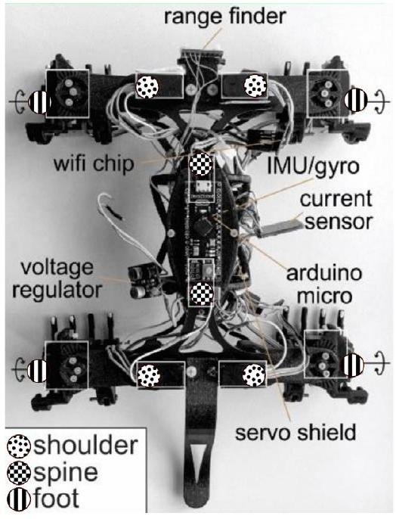
Figure 1 - Robot lézard - architecture et identification des liaisons (spine, shoulder, foot) (https://royalsocietypublishing.org/doi/10.1098/rspb.2020.2576)
Les mobilités proposées pour le Robot Lézard sont :
- 2 rotations spine (colonne vertébrale) : axes perpendiculaires à la surface;
- 4 rotations shoulder (épaule) : axes perpendiculaires à la surface;
- 4 rotations foot (pied) : axes parallèles à la surface.
Ce travail devra permettre de montrer comment la morphologie de plusieurs espèces de lézards (ou de geckos) découle directement de l'évolution vers un compromis sur des capacités motrices.
1 - Présentation de l'étude
L'objectif de cette étude consiste à définir un paramétrage de la géométrie et de la cinématique du robot, afin de permettre le pilotage de sa trajectoire, puis de dimensionner les moteurs nécessaires à la mise en mouvement.
La structure du robot constituant une chaîne cinématique fermée et complexe, le sujet propose la validation d'une hypothèse géométrique simplificatrice dans la partie $I$.
Dans la partie II, l'étude d'une fermeture cinématique permettra d'établir la loi de commande du robot. Elle sera suivie d'une analyse du mouvement d'un lézard par tracking vidéo afin d'identifier un des paramètres de sa cinématique.
Enfin, dans la partie III, une étude du dimensionnement des moteurs du robot sera effectuée afin de permettre l'ascension d'une paroi verticale.
2 - Modélisation géométrique
Un modèle cinématique simplifié du robot est présenté sur la figure 2. On se place dans l'espace muni du produit scalaire euclidien usuel et les bases considérées sont toutes orthonormales directes. On a $\vec{z_{0}}=\vec{z_{1}}=\vec{z_{2}}=\vec{z_{3}}$. On remarquera de plus que $θ_{1}>0$ et $θ_{2}<0$ et ainsi que $\left(\vec{x_{0}},\vec{x_{2}}\right)=π+θ_{2}$.
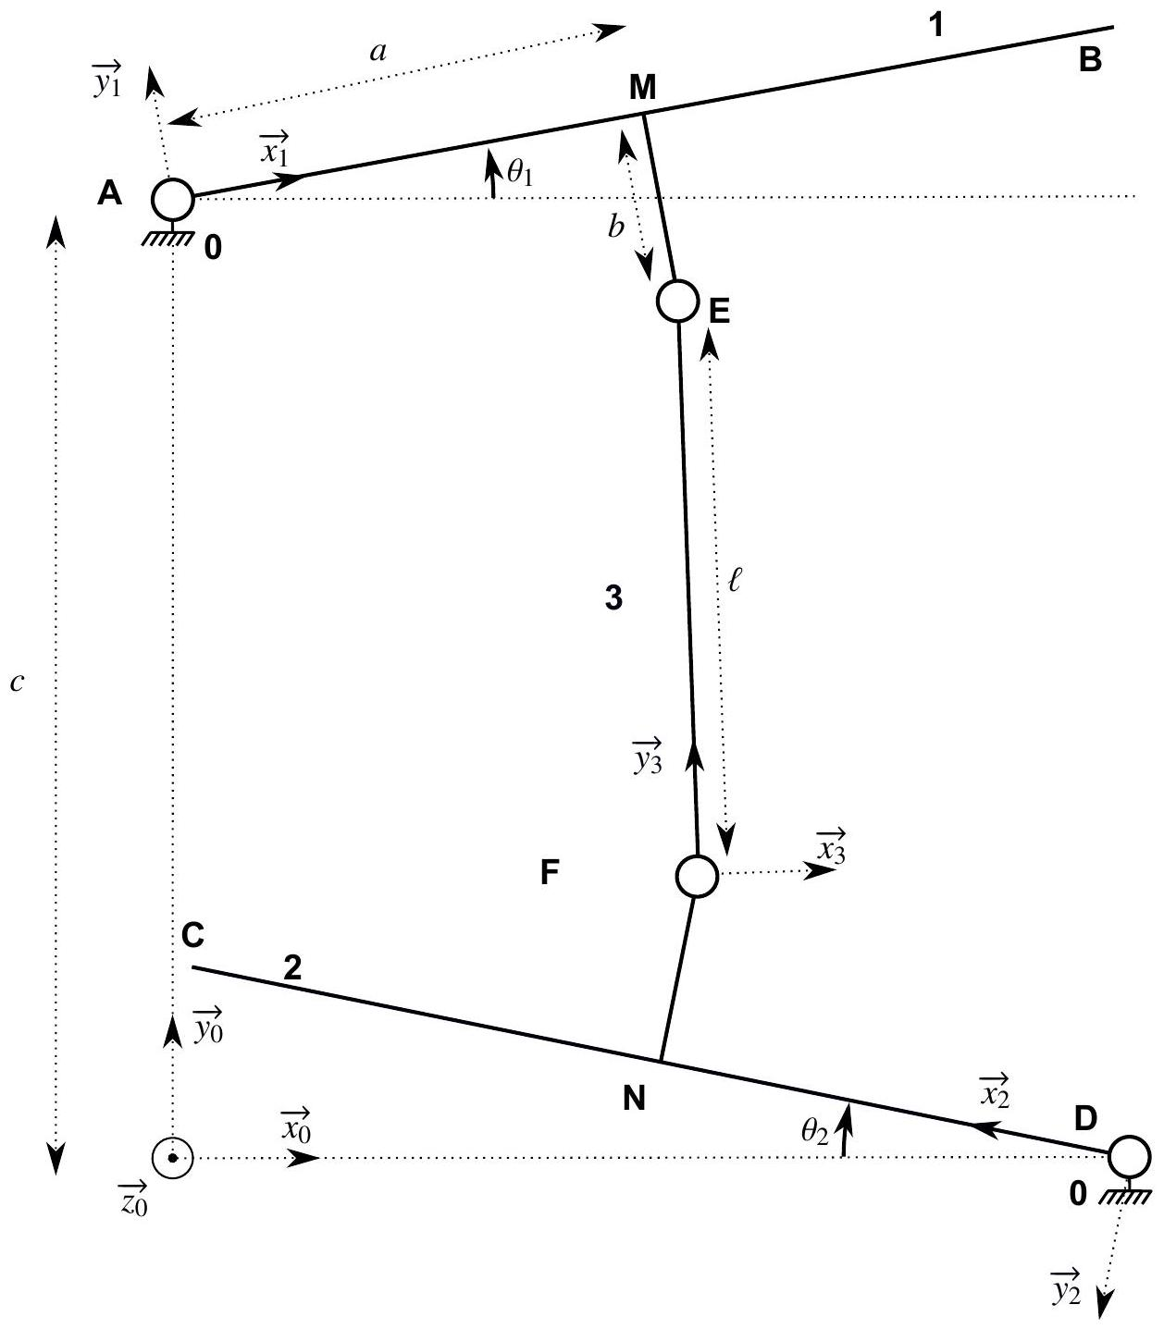
Figure 2 - Modèle cinématique du robot ( $θ_{1}>0$ et $θ_{2}<0$ )
Pour obtenir ce modèle, deux hypothèses simplificatrices ont été prises en compte :
- suppression des liaisons foot : celles-ci permettant aux griffes de s'insérer dans le revêtement mural (moquette...) facilitant l'adhérence du robot. On ne considérera pas ce réglage pour le mouvement étudié ;
- suppression des liaisons shoulder et remplacement par des liaisons au niveau des griffes. Cela ne correspond pas au mouvement réel du robot, mais les conséquences de cette modélisation ont peu d'influence sur la suite.
Le mécanisme est présenté durant la phase du mouvement pendant laquelle $A$ et $D$ sont fixés.
Les dimensions sont les suivantes :
- $a=50 mm(AM=MB=CN=ND)$;
- $b=20 mm$ (ME = NF);
- $ℓ=60 mm$;
- $c=2b+ℓ=100 mm$;
- $\vec{AD}=2a\vec{x_{0}}−(2b+ℓ)\vec{y_{0}}$ (quels que soient $θ_{1}$ et $θ_{2}$ );
$−−{10}^{∘}<θ_{i}<{10}^{∘}$ avec $i∈[ [1,2] ]$.
Partie I- Structure du robot
L'objectif de cette partie est de considérer l'hypothèse simplificatrice suivante : $θ_{1}=−θ_{2}$. Dans un premier temps, il sera démontré qu'elle n'est, en toute rigueur, pas satisfaite. Dans un second temps, on verra qu'avec une certaine marge d'erreur, de l'ordre de $15\%$, elle est acceptable.
La première sous-partie va consister à déterminer l'erreur engendrée par cette hypothèse. Pour les premières questions, les deux angles $θ_{1}$ et $θ_{2}$ seront conservés.
1.1 - Estimation de l'erreur liée à l'hypothèse
Q1. Écrire la matrice $P_{B_{0},B_{1}}$ de changement de base, de la base $B_{0}=\left(\vec{x_{0}},\vec{y_{0}},\vec{z_{0}}\right)$ à la base $B_{1}=\left(\vec{x_{1}},\vec{y_{1}},\vec{z_{1}}\right)$.
Q2. Écrire la matrice $P_{B_{0},B_{2}}$ de changement de base, de la base $B_{0}=\left(\vec{x_{0}},\vec{y_{0}},\vec{z_{0}}\right)$ à la base $B_{2}=\left(\vec{x_{2}},\vec{y_{2}},\vec{z_{2}}\right)$.
Q3. Exprimer les coordonnées du vecteur $\vec{DF}$ dans la base $B_{2}=\left(\vec{x_{2}},\vec{y_{2}},\vec{z_{2}}\right)$, puis dans la base $B_{0}=\left(\vec{x_{0}},\vec{y_{0}},\vec{z_{0}}\right)$ en fonction de $a,b$ et de $θ_{2}$.
Q4. Exprimer les coordonnées du vecteur $\vec{AE}$ dans la base $B_{1}=\left(\vec{x_{1}},\vec{y_{1}},\vec{z_{1}}\right)$, puis dans la base $B_{0}=\left(\vec{x_{0}},\vec{y_{0}},\vec{z_{0}}\right)$ en fonction de $a,b$ et de $θ_{1}$.
Q5. En déduire les coordonnées du vecteur $\vec{FE}$ dans la base $B_{0}=\left(\vec{x_{0}},\vec{y_{0}},\vec{z_{0}}\right)$ en fonction de $a,b,ℓ$, $θ_{1}$ et de $θ_{2}$.
Q6. Après avoir supposé que $θ_{1}=−θ_{2}=θ$, déterminer le carré de la longueur $EF$ en fonction de $θ$.
Q7. Vérifier que $EF^{2}$ peut s'écrire sous la forme $EF^{2}=ℓ^{2}+f(θ)$ avec :
$$f(θ)=8\sin^{2}⁡\left(\frac{θ}{2}\right)\left(2\left(a^{2}+b^{2}\right)\sin^{2}⁡\left(\frac{θ}{2}\right)+ℓb\right)$$
Déterminer les valeurs de $θ$ pour lesquelles $f(θ)=0$. Conclure quant à l'hypothèse $θ_{1}=−θ_{2}=θ$.
L'erreur que l'on va commettre sur l'estimation de $EF^{2}$ en remplaçant $θ_{1}$ par $θ$ et $θ_{2}$ par $−θ$ est donc $f(θ)$. On cherche à savoir pour quelle valeur de $θ,f(θ)$ est la plus grande.
Q8. Vérifier que la dérivée de $f$ peut s'écrire sous la forme :
$$f^{′}(θ)=4sin⁡(θ)\left(4\left(a^{2}+b^{2}\right)\sin^{2}⁡\left(\frac{θ}{2}\right)+ℓb\right).$$
Q9. Dresser le tableau de variations de $f$ sur $\left[−{10}^{∘};{10}^{∘}\right]$. Conclure quant aux valeurs de $θ$ qui génèrent le plus grand écart.
I. 2 - Construction graphique
L'objectif ici est de tracer la configuration du mécanisme pour un de ces maxima et de déterminer l'écart entre $θ_{1}$ et $−θ_{2}$. Sur le Document Réponse, les points $A,B,C,D,E,F$ et $A^{′},B^{′},C^{′},D^{′},E^{′},F^{′}$ caractériseront respectivement les positions du robot pour $θ_{2}=0^{∘}$ et $θ_{2}=−{10}^{∘}$.
Q10. Tracer sur le DR le point E. Justifier les constructions.
Q11. Tracer sur le DR le point F'. Il faudra utiliser le rapporteur imprimé sur le document et justifier les constructions.
Q12. Tracer sur le DR le point E'. Justifier les constructions.
Q13. Mesurer, à partir de la variation de position du point E , l'angle $θ_{1}$ et calculer l'écart avec $−θ_{2}$. Commenter l'hypothèse $θ_{1}=−θ_{2}$.
Partie II - Calculs de cinématique
II. 1 - Étude de la fermeture cinématique
Dans cette sous-partie, le sujet va traiter de la cinématique du mécanisme décrite sur la figure 2. Pour la suite, on prendra $θ_{1}=−θ_{2}=θ$ et on notera de façon générale:
$$\left\{V_{i/j}\right\}={\left\{\vec{\vec{Ω_{i/j}}}\right\}}_{\vec{V_{A∈i/j}}}={\left\{\begin{matrix}ω_{ijx} & V_{Aijx} \\ ω_{ijy} & V_{Aijy} \\ ω_{ijz} & V_{Aijz}\end{matrix}\right\}}_{A,B_{0}}$$
les éléments de réduction du torseur cinématique de la liaison entre les pièces $i$ et $j$ au point $A$ dans la base $B_{0}$.
On posera aussi $ω_{10z}=\frac{dθ_{1}}{ dt}={\overset{˙}{θ}}_{1}$ et $ω_{20z}=\frac{dθ_{2}}{ dt}={\overset{˙}{θ}}_{2}$.
Q14. Quel est le modèle de liaison cinématique utilisé pour toutes les liaisons de ce mécanisme? Donner les éléments de réduction du torseur $\left\{V_{1/0}\right\}$ au point $A$.
Q15. Déterminer le degré d'hyperstatisme du modèle du système tel qu'il est représenté sur la figure 2. Commenter la valeur trouvée et expliciter brièvement la localisation du jeu permettant de libérer les contraintes d'assemblage.
La fermeture cinématique suivante est déduite de l'étude des cycles du mécanisme :
$$\left\{V_{2/3}\right\}+\left\{V_{3/1}\right\}+\left\{V_{1/0}\right\}=\left\{V_{2/0}\right\}$$
Q16. Écrire les éléments de réduction des torseurs $\left\{V_{2/3}\right\},\left\{V_{3/1}\right\}$ et $\left\{V_{2/0}\right\}$ au point A dans la base $B_{0}$ en fonction de $a,b,c,θ$ et des inconnues cinématiques.
Q17. En utilisant la fermeture cinématique précédente au point $A$, montrer que l'on peut écrire le système d'équations suivant :
$$\left\{\begin{matrix}0=0 \\ 0=0 \\ ω_{10z}+ω_{31z}+ω_{23z}−ω_{20z}=0 \\ cω_{20z}+(asin⁡(θ)−bcos⁡(θ))ω_{31z}+(−c+asin⁡(θ)+bcos⁡(θ))ω_{23z}=0 \\ 2aω_{20z}−(acos⁡(θ)+bsin⁡(θ))ω_{31z}−(2a−acos⁡(θ)+bsin⁡(θ))ω_{23z}=0 \\ 0=0\end{matrix}\right.$$
Q18. Montrer que l'on peut mettre ce système sous la forme $A⋅X=B$, avec $A∈M_{3}(R)$, que l'on précisera, $X=\left(\begin{matrix}ω_{31z} \\ ω_{23z} \\ ω_{20z}\end{matrix}\right)$ et $B=\left(\begin{matrix}−ω_{10z} \\ 0 \\ 0\end{matrix}\right)$.
Q19. Calculer le déterminant de la matrice $A$ et vérifier qu'il est proportionnel à :
$$D=(2ab−ac)cos⁡(θ)+\left(2a^{2}+bc\right)sin⁡(θ)−\left(a^{2}+b^{2}\right)sin⁡(2θ).$$
La figure 3 présente le tracé de la valeur du déterminant de A en fonction de $θ$.
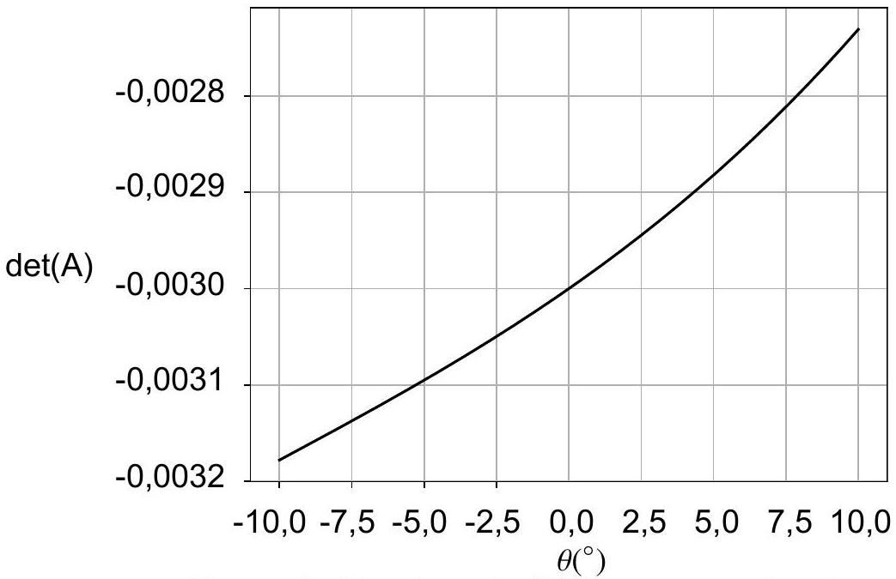
Figure 3 - Tracé de $det(A)$ pour $θ∈\left[−{10}^{∘};{10}^{∘}\right]$
Q20. Montrer, à l'aide de la figure 3, que ce système a une unique solution pour $θ∈\left[−{10}^{∘};{10}^{∘}\right]$.
Il n'est pas demandé de déterminer cette solution car l'objectif de cette sous-partie était de montrer la faisabilité du problème.
Ainsi, cette sous-partie a permis de montrer que connaître $ω_{10z}$ est nécessaire et suffisant pour déduire l'ensemble des mouvements du robot. La suite va donc consister à déterminer $ω_{10z}$ à partir d'une étude de tracking vidéo sur un lézard.
II. 2 - Analyse du tracking vidéo du mouvement d'un lézard
Afin "d'imiter" le comportement de l'animal, $ω_{10z}$ sera déterminée à partir de l'analyse du mouvement d'un lézard filmé en vue de dessus comme sur la figure 4.
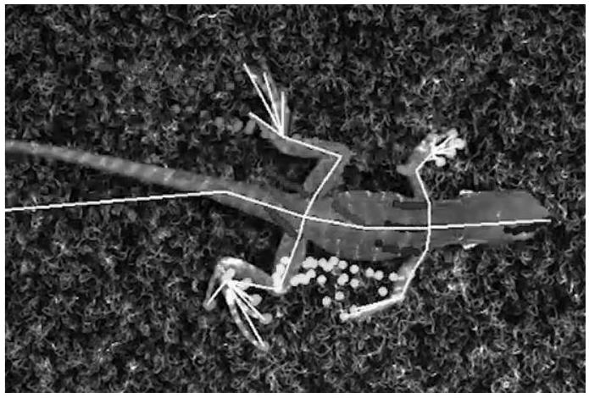
Figure 4 - Tracking de la position de points spécifiques sur un lézard
On a extrait de cette étude $n=100$ positions successives pour chacun des points équivalents à $A,B$ et D . Il en résulte $n$ valeurs d'angles $θ$, notées ${\left(θ_{i}\right)}_{1≤i≤n}$, correspondant aux instants ${\left(t_{i}\right)}_{1≤i≤n}$. Elles sont présentées sur la figure 5 . Les moyennes suivantes sont données dans le tableau 1 :
$$\overset{‾}{t}=\frac{1}{n}\sum_{i=1}^{n}{ }t_{i}, \overset{‾}{θ}=\frac{1}{n}\sum_{i=1}^{n}{ }θ_{i}, \overline{t^{2}}=\frac{1}{n}\sum_{i=1}^{n}{ }t_{i}^{2} \text{ et } \overline{θt}=\frac{1}{n}\sum_{i=1}^{n}{ }θ_{i}t_{i}.$$
La suite va consister à effectuer une régression linéaire à partir du nuage de points de la figure 5 en traçant une droite d'équation $θ=ut+v$ qui passe au plus près de ces points.
Pour cela, deux séries de valeurs finies ${\left(t_{i}\right)}_{1≤i≤n}$ et ${\left(θ_{i}\right)}_{1≤i≤n}$ seront considérées, elles correspondent respectivement aux valeurs de $t$ et de $θ$.
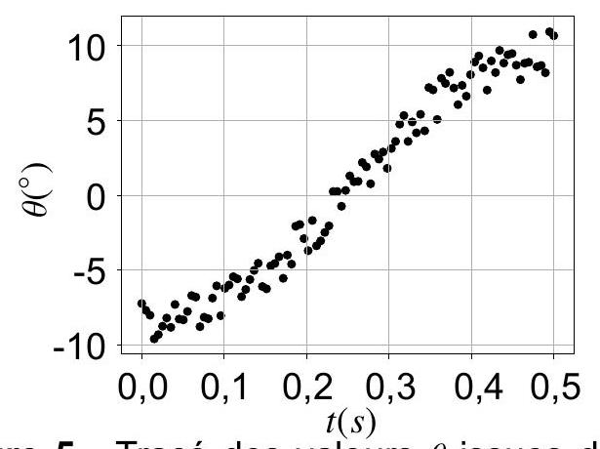
Figure 5 - Tracé des valeurs $θ$ issues du tracking vidéo en fonction du temps $t$
 | AN
$$\overset{‾}{t}$$ | 0,25
$$\overset{‾}{θ}$$ | 0,4
$$\overline{t^{2}}$$ | 0,084
$$\overline{θt}$$ | 1,03

Tableau 1 - Tableau de valeurs issues des données
On pose $V_{t}=\frac{1}{n}∑_{i=1}^{n} {\left(t_{i}−\overset{‾}{t}\right)}^{2}$.
Q21. Démontrer que $V_{t}=\overline{t^{2}}−{\overset{‾}{t}}^{2}$.
On définit la covariance des deux variables $t$ et $θ$ par $Cov(t,θ)=\frac{1}{n}∑_{i=1}^{n} \left(t_{i}−\overset{‾}{t}\right)\left(θ_{i}−\overset{‾}{θ}\right)$.
Q22. Démontrer que $Cov(t,θ)=\overline{θt}−\overset{‾}{t}\overset{‾}{θ}$.
On cherche un couple ( $m,p$ ) qui minimise la fonction $e(u,v)=∑_{i=1}^{n} {\left(θ_{i}−ut_{i}−v\right)}^{2}$.
Q23. Calculer les deux dérivées partielles d'ordre 1 de la fonction $e$.
On admet que la fonction $e$ admet un unique point critique, qui est aussi son minimum.
Q24. Vérifier que les coordonnées de celui-ci sont $\left(\frac{Cov(t,θ)}{V_{t}},\overset{‾}{θ}−\frac{Cov(t,θ)}{V_{t}}\overset{‾}{t}\right)$.
Q25. Faire l'application numérique pour $m$ et $p$, on pourra arrondir aux valeurs entières.
Q26. Déduire de la question précédente la valeur de $ω_{10z}$ constante permettant de copier le mouvement du lézard de la vidéo.
Maintenant qu'il a été montré qu'il est cinématiquement possible "d'imiter" le comportement du robot, la partie suivante va permettre de dimensionner les moteurs nécessaires à la mise en œuvre de ce mouvement.
Partie III - Dimensionnement des moteurs du robot
La morphologie du lézard permet de constater que la majorité des efforts utilisés pour grimper sur une paroi proviennent de l'articulation du bassin, c'est-à-dire la liaison entre 2 et 3 sur la figure 2.
Afin de dimensionner les moteurs à mettre en place sur cette liaison, pour la suite, il sera considéré que seul le moteur installé sur cette liaison met en mouvement le robot. L'hypothèse $θ=θ_{1}=−θ_{2}$ est toujours vraie dans cette partie.
Hypothèses:
- les liaisons sont supposées parfaites;
- la masse de la pièce 3 vaut $m=250 g$;
- l'accélération de pesanteur a pour valeur $g≈10 m⋅{ s}^{−2}$;
- la surface 0 sur laquelle est accrochée le robot est immobile dans le référentiel galiléen d'étude;
- le vecteur vitesse du centre de gravité de la pièce 3 dans son mouvement par rapport à 0 est modélisé par le vecteur $\left(0,v_{y},0\right)$ dans la base $B_{0}=\left(\vec{x_{0}},\vec{y_{0}},\vec{z_{0}}\right)$, avec $v_{y}=aω_{20z}$ (la relation n'est pas à démontrer);
- la masse de la pièce 2 est $m_{2}$, son moment d'inertie autour de l'axe ( $F,\vec{z_{0}}$ ) est appelé $J_{2}$ et son centre de gravité est le point $G_{2}$ tel que $\vec{DG_{2}}=x_{G_{2}}\vec{x_{2}}+y_{G_{2}}\vec{y_{2}}$.
L'application du principe fondamental de la dynamique au solide 3 permet de déterminer le torseur suivant pour les actions mécaniques de $3→2$, avec $P=mg$ :
$$\left\{T_{3→2}\right\}={\left\{\begin{matrix}0 & 0 \\ −P−m\frac{ dv_{y}}{ dt} & 0 \\ 0 & 0\end{matrix}\right\}}_{F,B_{0}}.$$
De plus, on modélisera le torseur lié au couple du moteur sur 2 :
$$\left\{T_{Cm→2}\right\}={\left\{\begin{matrix}0 & 0 \\ 0 & 0 \\ 0 & C_{m}\end{matrix}\right\}}_{F,B_{0}}.$$
Q27. Déterminer la résultante dynamique $\vec{Rd_{2/0}}$ en projection sur $\vec{x_{2}}$ et $\vec{y_{2}}$ en fonction de $m_{2},ω_{20z},\frac{ dω_{20z}}{ dt}$, $x_{G_{2}}$ et de $y_{G_{2}}$.
Q28. Déterminer la projection du moment dynamique $\vec{δ_{F,2/0}}$ sur $\vec{z_{0}}$ en fonction de $m_{2},J_{2},ω_{20z},\frac{ dω_{20z}}{ dt},a$, $b,x_{G_{2}}$ et de $y_{G_{2}}$.
Pour la suite, le point $G_{2}$ étant très proche du point $D$, les deux points seront supposés confondus, c'est-à-dire $x_{G_{2}}=y_{G_{2}}=0 mm$.
Q29. En déduire les éléments de réduction du torseur dynamique simplifié de $\left\{D_{2/0}\right\}$ au point F dans la base $B_{0}$.
Montrer qu'il peut s'écrire sous la forme $\left\{D_{2/0}\right\}={\left\{\begin{matrix}0 & Le \\ 0 & Me \\ 0 & J_{eq2}\frac{ dω_{20z}}{ dt}\end{matrix}\right\}}_{F,B_{0}}$ et préciser l'expression de $J_{eq2}$. Les expressions de Le et Me ne sont pas demandées.
On notera $\left\{T_{i→j}\right\}={\left\{\begin{matrix}X_{ij} & L_{ij} \\ Y_{ij} & M_{ij} \\ Z_{ij} & N_{ij}\end{matrix}\right\}}_{M,B_{0}}$ le torseur de l'action mécanique de la pièce $i$ vers $j$ au point M .
Q30. Après avoir isolé la pièce 2 et fait un bilan des actions mécaniques, déterminer le système de 6 équations issu du principe fondamental de la dynamique, au point D , projeté dans la base $B_{0}$.
Q31. Montrer que l'on peut alors écrire :
$$C_{m}+(acos⁡(θ)−bsin⁡(θ))\left(ma\frac{ dω_{20z}}{ dt}+P\right)=J_{eq2}\frac{ dω_{20z}}{ dt}.$$
Ce résultat sera admis pour la suite et comme $θ∈\left[−{10}^{∘},{10}^{∘}\right]$, on accepte que $θ$ soit proche de 0 .
Q32. Donner les développements limités à l'ordre 1 des fonctions cos et $sin$ en 0 .
Q33. En déduire que l'équation linéarisée à résoudre est alors :
$$\left((bθ−a)ma+J_{eq2}\right)\frac{d^{2}θ}{ dt^{2}}+(a−bθ)P+C_{m}=0.$$
On pourra négliger une grandeur dans une somme à condition que la valeur à négliger soit inférieure à $5\%$ du reste. Pour la suite, on donne $J_{eq}=J_{eq2}−ma^{2}=9⋅{10}^{−4} kg⋅{ m}^{2}$.
Q34. Montrer qu'on peut écrire $(bθ−a)ma+J_{eq2}≈J_{eq2}−ma^{2}$, mais pas $a−bθ≈a$.
Q35. Simplifier en conséquence l'équation (2) et vérifier que l'on obtient le système de Cauchy suivant:
$$\left\{\begin{matrix}J_{eq}\frac{{ d}^{2}θ}{ dt^{2}}−bθP=−aP−C_{m} \\ \overset{˙}{θ}(0)=0^{∘}⋅s^{−1} \\ θ(0)=−{10}^{∘}=−\frac{π}{18}rad\end{matrix}\right.$$
Q36. Résoudre le problème de Cauchy (C). En posant $α=\sqrt{\frac{bP}{J_{eq}}}$ et $K=\frac{C_{m}+aP}{bP}$, on écrira la solution de (C) sous la forme de l'équation (3). On précisera les expressions de $k_{1}$ et $k_{2}$ en fonction de $K$.
$$θ(t)=k_{1}e^{αt}+k_{2}e^{−αt}+K$$
On cherche à vérifier que le couple maximal des moteurs choisis permet de respecter l'exigence suivante : l'instant $t$ à partir duquel $θ(t)={10}^{∘}=\frac{π}{18}rad$ doit être inférieur à $0,5 s$.
Q37. Vérifier que $θ(t)=\frac{π}{18}$ est équivalente à l'équation (4).
$$−\frac{1}{2}\left(K+\frac{π}{18}\right)e^{2αt}+\left(K−\frac{π}{18}\right)e^{αt}−\frac{1}{2}\left(K+\frac{π}{18}\right)=0$$
Q38. Justifier que l'équation (4) obtenue admet des solutions réelles si et seulement si $C_{m}≤−aP$. On pourra poser $X=e^{αt}$.
Q39. Cette condition étant vérifiée, exprimer les deux solutions $X_{1}$ et $X_{2}$ en fonction de K .
Q40. En faisant une application numérique, montrer qu'une seule des deux solutions peut correspondre à l'étude.
De grandes approximations peuvent être effectuées. On donne $ln⁡(2)≈0,7$. Les moteurs choisis ont un couple maximal $\left|C_{m}\right|=0,2 N⋅ m$
Q41. Les moteurs choisis permettent-ils de respecter le cahier des charges?
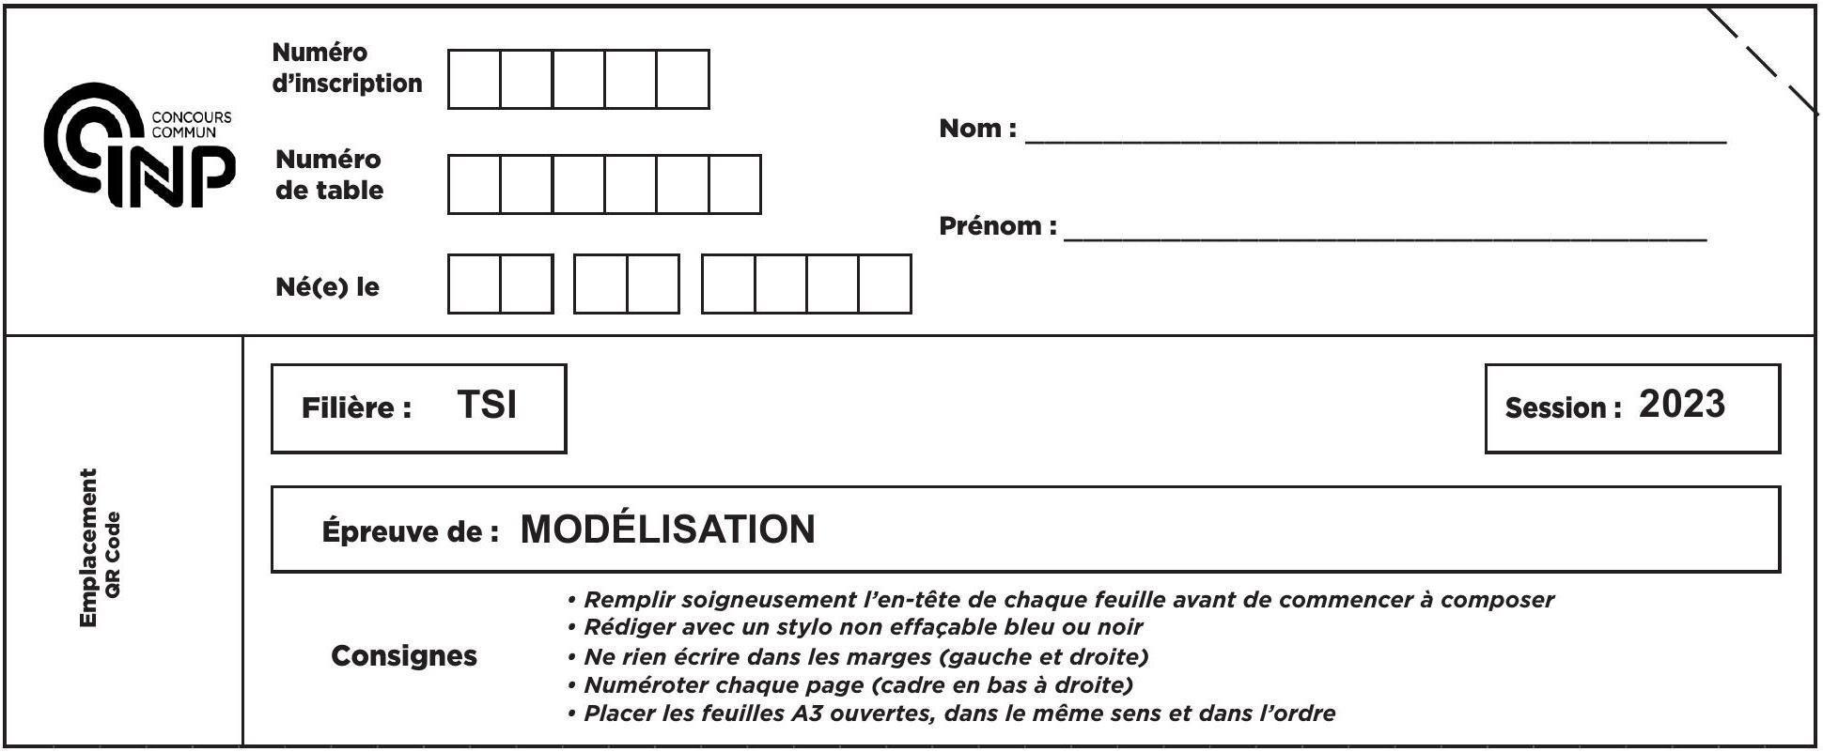
DOCUMENT RÉPONSE
Ce Document Réponse doit être rendu avec la copie.
Q10. à Q13.
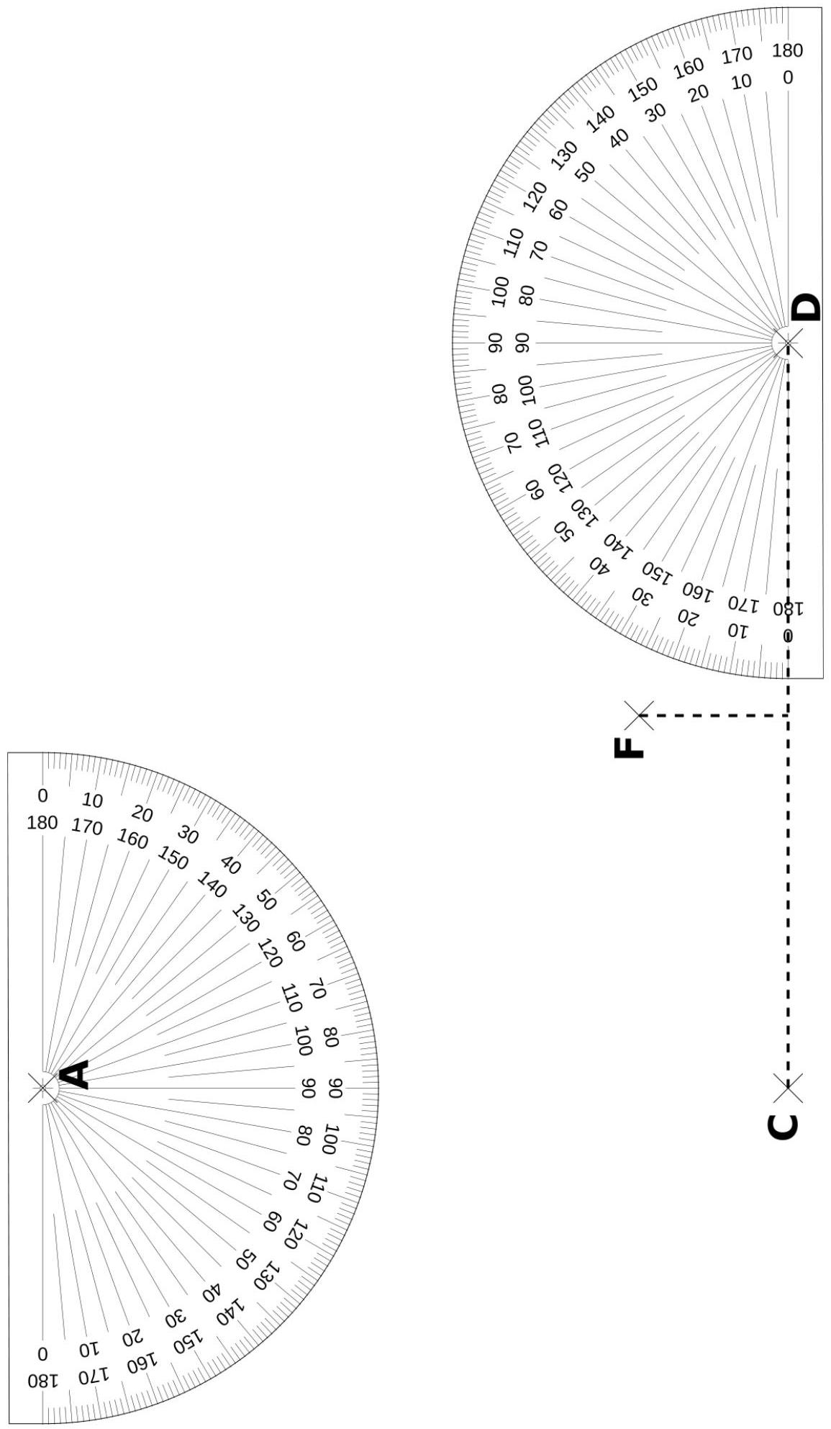
Figure 1 - Construction graphique (échelle $1:1$ )

